Tisková zpráva

Letošní vzpomínka na první židovský transport z Prahy proběhne online
a prostřednictvím koncertu Bennewitzova kvarteta na ČT art

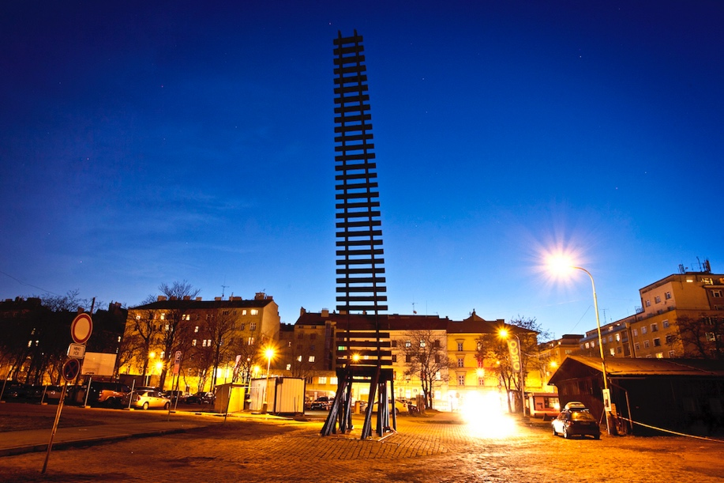
Památník ticha – Nádraží Bubny

Organizátoři vzpomínky na první židovský transport vypravený z Prahy nazvané Bubnování pro Bubny považují datum 16. října 1941 za významné i v době, kdy válečné vzpomínky nahrazuje pandemická krize současnosti. V tento pátek tak od 17 hodin na facebookovém profilu Památníku ticha a webových stránkách Bubny.org spustí stream s bubínkovou štafetou a sólovým bubnováním perkusisty Jaroslava Kořána bez veřejnosti na nádraží Bubny. Program vyvrcholí tentýž večer ve 20.40 na ČT art koncertem Bennewitzova kvarteta pro Památník ticha předtočeným v prázdné odjezdové hale nádraží Bubny o dva dny dříve.

Špičkový český komorní soubor zahraje pro televizní diváky při příležitosti letošního Bubnování pro Bubny skladby Hanse Krásy, Erwina Schulhoffa a Antonína Dvořáka. Celou páteční akci online zahájí předtočená štafeta studentů Gymnázia Přírodní škola bubnujících v rozestupech na trase válečných transportů od někdejšího Radiotrhu až na nádraží Bubny. O samotné setkání s minulostí na místě paměti židovských transportů pod sochou Aleše Veselého Brána nenávratna se letos postará významný perkusista Jaroslav Kořán. „Mlčící většina byla a je i dnes spolupachatelem událostí, které se neměly stát. Bubnujeme tedy proti tichu pasivního přihlížení i letos, proměnu veřejného happeningu za prázdnotu na místě paměti považujeme pro tuto sezonu za symbolickou,“ říká Pavel Štingl z Památníku ticha.

Podzimní program Památníku ticha odstartoval už 29. září výstavním cyklem Obrazy a hlasy Bubnů. Některé akce z vnitřních i přilehlých prostor Nádraží Bubny byly přenášeny online. Organizátoři nabídli také program studentům a žákům ve třídních kolektivech či menších skupinkách, veřejnosti zase venkovní komentovanou prohlídku Zdeňka Lukeše připomínající německé a židovské architekty Bubnů a Holešovic. Vzhledem k aktuálním restrikcím způsobených epidemiologickou situací jsou nyní výstavy v prostorách nádraží uzavřeny. Památník ticha věří, že k jejich návštěvě znovu pozve. Mezitím je možné sledovat části podzimního programu online a podle zájmu škol je možné online oživit i nabídku vzdělávacích programů. Více na www.bubny.org.

Kontakt pro média: Martina Chvojka Reková, martina.rekova@4press.cz +420 731 573 993, Klára Bobková, klara.bobkova@4press.cz, +420 731 514 462 Památník ticha – Nádraží Bubny:
Bubenská 177/ 8b, 170 00, Praha 7, www.bubny.org

